ΕΠΑΝΑΛΗΨΗ ΣΤΟΥΣ ΔΕΚΑΔΙΚΟΥΣ ΑΡΙΘΜΟΥΣ,ΔΕΚΑΔΙΚΑ ΚΛΑΣΜΑΤΑ ΚΑΙ ΣΥΜΜΙΓΕΙΣ ΑΡΙΘΜΟΥΣ
ΜΕΙΚΤΟ ΒΑΡΟΣ=ΚΑΘΑΡΟ ΒΑΡΟΣ +ΑΠΟΒΑΡΟ
ΚΑΘΑΡΟ ΒΑΡΟΣ=ΜΕΙΚΤΟ Β.-ΑΠΟΒΑΡΟ
ΑΠΟΒΑΡΟ=ΜΕΙΚΤΟ Β.– ΚΑΘΑΡΟ Β.
1.ΣΥΜΠΛΗΡΩΝΩ ΤΟΝ ΠΑΡΑΚΑΤΩ ΠΙΝΑΚΑ.
ΚΑΘΑΡΟ ΒΑΡΟΣ | ΑΠΟΒΑΡΟ | ΜΕΙΚΤΟ ΒΑΡΟΣ
35κ. | 1.500 γραμμ. | ……………………
………………….. | 0,9τ. | 2,1τ.
12,150κ. | …………………… | 15κ.
8κ. και400 γραμμ. | 0,950κ. | ……………………
………………….. | 2κ. και 250 γραμμ. | 10,5κ.
15 τόνοι και 750κ. | ……………………. | 23τόνοι
1 κιλό=1.000 γραμμ.
1 τόνος=1.000κ.

2.Ο Γιάννης αγόρασε την περίοδο των εκπτώσεων ένα ζευγάρι αθλητικά παπούτσια και μια φόρμα γυμναστικής.Για τα παπούτσια έδωσε 44ευρώ και για τη φόρμα 38,90 ευρώ.Αν τα αγόραζε πριν από τις εκπτώσεις, θα έδινε 51,50 ευρώ για τα παπούτσια και 47 ευρώ για τη φόρμα. Πόσα χρήματα κέρδισε;
ΛΥΣΗ- ΑΠΑΝΤΗΣΗ

3.Η κυρία Άννα πήγε στην αγορά για να πάρει κρέας και φρούτα.Στον μανάβη έδωσε 9,60ευρώ. Στον κρεοπώλη έδωσε 9,25 ευρώ περισσότερα απ’ ότι στον μανάβη.Πόσα χρήματα ξόδεψε συνολικά;
ΛΥΣΗ-ΑΠΑΝΤΗΣΗ

4.Οι αθλητές που συμμετέχουν στον Μαραθώνιο πρέπει να καλύψουν απόσταση ίση με 42χμ.195μ.Ένας αθλητής εγκατέλειψε τον αγώνα, ενώ είχε καλύψει απόσταση ίση με 39χμ.48μ.Πόση ήταν η απόσταση που του είχε απομείνει μέχρι να τερματίσει;
ΛΥΣΗ-ΑΠΑΝΤΗΣΗ

5.Μια καμηλοπάρδαλη έχει ύψος 5μ.96εκ. και βάρος 1.725κ.Ένας ελέφαντας έχει ύψος 3,07μ. και ζυγίζει 4,5 τόνους. Ποιο από τα δυο ζώα: α) είναι ψηλότερο και πόσο; β) είναι βαρύτερο και πόσο;
ΛΥΣΗ-ΑΠΑΝΤΗΣΗ

6.ΣΥΜΠΛΗΡΩΝΩ Ο,ΤΙ ΛΕΙΠΕΙ ΣΤΟΝ ΠΑΡΑΚΑΤΩ ΠΙΝΑΚΑ.
Συμμιγής αριθμός | Δεκαδικός αριθμός | Δεκαδικό κλάσμα
2μ.46εκ. | ………………… | ………………….
………………. | 1,98μ. | ………………….
0μ.73χιλ. | ………………… | ………………….
………………… | ……………….. | 108/100
0μ.22εκ. | ………………. | ……………………

7.ΣΥΜΠΛΗΡΩΝΩ ΤΟΝ ΠΙΝΑΚΑ.
Με διαίρεση | Με δεκαδικό κλάσμα | Με δεκαδικό αριθμό
5:100 | ……………….. | …………….
…………….. | 43/1.000 | …………….
……………… | ……………….. | 1,7
…………….. | 302/10 | ……………..
2.015:1.000 | …………………. | ………………

- Πατήστε πάνω στο σύνδεσμο
http://photodentro.edu.gr/v/item/ds/8521/4333.

θα βρείτε το εφαρμογίδιο . θα πατήσετε πάνω στην εικόνα και θα σας ανοίξει.

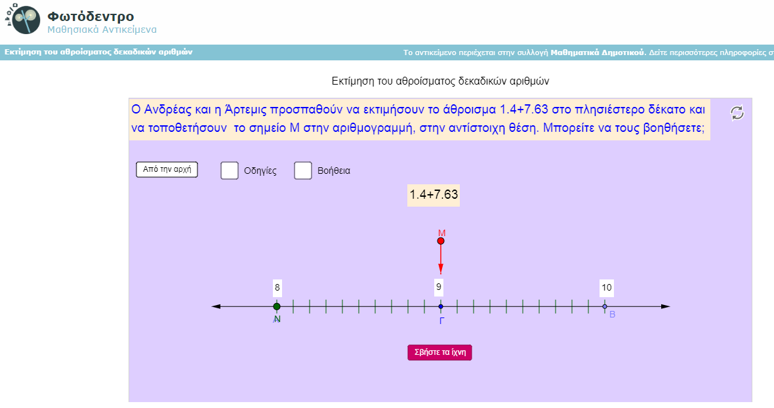

Η δραστηριότητα σας ζητάει να εκτιμήσετε το άθροισμα δύο δεκαδικών αριθμών και να τους τοποθετήσετε σε μια αριθμογραμμή που είναι χωρισμένη σε 20 ίσα μέρη στρογγυλοποιώντας το άθροισμα στο πλησιέστερο δέκατο.
Πατώντας το κουμπί Βοήθεια θα βγει ένας δρομέας που θα το σύρετε στο σημείο εκείνο που το θεωρείτε σωστό.
Έπειτα πατάτε Έλεγχο και βλέπετε αν το κάνατε σωστά.
Στη συνέχεια πατάτε Από την αρχή για να έρθει νέα πρόσθεση.
Αφού κάνετε τη δραστηριότητα ……..

- Απαντήστε στα παρακάτω ερωτήματα
- Με ποιους τρόπους προσθέσατε τους δεκαδικούς αριθμούς, τι είπατε;

Α)

Β)

Γ)

- Τι σκεφτήκατε για να στρογγυλοποιήσατε το άθροισμα του δεκαδικού αριθμού στο πλησιέστερο δέκατο;

Απάντηση:

Σας άρεσε η δραστηριότητα , την καταλάβατε, σας δυσκόλεψε κάπου;

Γράφω λίγα λόγια:

